«Детская аэробика (с элементами йоги),
как средство приобщения дошкольников
к здоровому образу жизни»

Автор: Воронова Ольга Николаевна
Инструктор по физической культуре
ГБДОУ ЦРР – детский сад № 60

Санкт – Петербург
2023

Содержание
- Введение……………………………………………………………………………….3
  - Актуальность……………………………………………………………………....3
  - Новизна…………………………………………………………………………….5
- Основная часть………………………………………………………………………...6
2.1 Основные принципы занятий…………………………………………………….6
2.2 Структура занятий по детской аэробики с элементами йоги…………………..7
2.3 Интеграция………………………………………………………………………...7
2.4 Приёмы при обучении…………………………………………………………….7
2.5 Формы взаимодействия с семьями воспитанников……………………………..8
2.6 Результативность использования детской аэробики с элементами йоги в физкультурно-оздоровительной работе……………………………………………..9
2.6.1 Результативность использования детской аэробики с элементами йоги для ребенка…………………………………………………………………………………9
2.6.2 Результативность использования детской аэробики с элементами йоги для родителей………………………………………………………………………………9
2.6.3 Результативность использования детской аэробики с элементами йоги для педагога………………………………………………………………………………...9
3. Заключительная часть…………………………………………………………………….9
4. Глоссарий……………………………………………………………………………..10
5. Список литературы…………………………………………………………………..10
5.1 Список литературы………………………………………………………………10
5.2 Интернет источники…………………………………………………………….11
6. Приложения…………………………………………………………………………..12
6.1 Комплексы……………………………………………………………………….12
6.2 Сказки…………………………………………………………………………….13
6.3 Примеры гимнастики для глаз………………………………………………….15
6.4 Примеры дыхательной гимнастики…………………………………………….15
6.5 Примеры суставной гимнастики………………………………………………..16
6.6 Примеры релаксационных упражнений………………………………………..16
6.7 Примеры пальчиковой гимнастики……………………………………………..17
6.8 Примеры речитативной гимнастики……………………………………………18

«Детская аэробика (с элементами йоги),как средство приобщения дошкольников
к здоровому образу жизни»

Ключевые слова: здоровый образ жизни, детская аэробика (с элементами йоги), здоровьесберегающие технологии, здоровьесозидающие технологии, культура здоровья.

1.Введение
1.1 Актуальность
Современные условия развития общества в России, характеризующиеся кризисом в экономике и социальной напряжённостью, резко обозначили проблему сохранения здоровья всего населения страны, а детей в особенности. Формирование здорового подрастающего поколения – одна из главных стратегических задач развития страны. [4.2]
По статистике только 10% детей приходят в школу абсолютно здоровыми. А ведь учеба в школе потребует от них выносливости, упорства, способности к умственной и физической нагрузке и, конечно же, здоровья. Одним из основных параметров низкого показателя здоровья- малоподвижный образ жизни, причинами которого являются -интернет, компьютерные игры и просиживание у телевизора. Как показывает практика малоподвижный образ жизни приводит также к нарушениям детской нервной системы.
Все это приводит к тому, что каждый год уровень общего здоровья дошкольников неуклонно снижается. В то же время, ученые доказали, что физическое развитие ребенка – неотъемлемая составляющая развития его личности, в целом, а физическая активность – один из этапов его адаптации к социуму. Ведущие активный образ жизни дети опережают сверстников в плане раннего формирования мыслительных процессов и быстрого развития речевых навыков.
Одним из наиболее эффективных способов решения данной проблемы является – детская аэробика (с элементами йоги),поскольку одним из главных достоинств детской аэробики в том, что с ее помощью можно сделать жизнь детей более активной. Она отвлечет их от компьютеров и телевизоров, которые просто «захватили» малышей своей виртуальностью, т.к занятия ею построены на основе интересной игры, которая делает увлекательным занятие спортом в связи с тем, что главным мотивом маленьких детей в освоении и совершенствовании двигательного опыта является интерес. Занятия аэробикой дают больше возможностей для общения со сверстниками, а также помогают укрепить здоровье, иммунитет, стать выносливее, снизить избыточную массу тела, уменьшить эмоциональное напряжение.
Цель детской аэробики – воспитание устойчивой мотивации к здоровому образу жизни, оздоровление организма, увеличение функциональных возможностей сердечно-сосудистой и дыхательной систем, развитие силы и общей выносливости, совершенствование гибкости, координации движений.
Ключевое преимущество детской аэробики – положительное влияние на психомоторику. Физическое развитие сочетается с формированием координации движений и способности контролировать свое тело, повышение активности.
Детская аэробика (с элементами йоги) дополнительно выполняет роль «громоотвода» для чрезмерной двигательной активности. Занятия позволяют снизить агрессивность, которая является последствием переживаемых ребенком стрессов в детском коллективе.
Детская аэробика (с элементами йоги) - это уникальная комплексная система разнонаправленных упражнений, (элементы восточной культуры движений, где асаны чередуются с элементами классической аэробики, сочетание статических поз, асан, и движений, выполняемых в динамическом и статодинамическом режиме) специально адаптированных для растущего организма ребенка. Позволяет учитывать физиологические параметры детей, работоспособность и порог утомляемости организма ребенка при физических нагрузках. Данная система позволяет выполнять упражнения на все группы мышц.
Комплексы упражнений составлены с учетом возраста занимающихся, их развития, особенностей, интересов.
Аэробика практически не имеет противопоказаний. Можно подобрать любую оптимальный комплекс упражнений в соответствии с состоянием здоровья ребенка.
Поскольку физическое развитие тесно связано с интеллектуальным, то данные занятия направлены не только на укрепление здоровья, развитие общефизических качеств ребёнка, но и помогает немного сдержать активность малышей и потратить их энергию с пользой. Ребенок учится контролировать себя и сосредотачивать внимание, развивает творческие способности.
Использование музыки в детской аэробике (с элементами йоги) - это не просто фон. Она задает темп, ритм, бодрит, придает сил и добавляет хорошего настроения. Поэтому музыка играет немаловажную роль в построении занятия.
В первую очередь нужно обращать внимание на выбор темпа. От этого зависит скорость выполнения элементов.
Занятия могут способствовать повышению функциональных возможностей нервной, дыхательной и сердечно-сосудистой систем, а также развитию координации, гибкости и пластики движений.
Преимущества занятий детьми аэробикой:
- в более быстром развитии речи;
- в более раннем созревании мыслительных операций;
- в исключении развития патологий, что характерно для детей, ведущих малоактивный образ жизни;
- в оздоровлении всех важных функций детского организма, опорно-двигательного аппарата;
- в значительном улучшении работы и состояния суставов, всех мышц;
- в укреплении дыхательной системы;
- в повышении иммунитета;
- в правильном формировании, развитии, совершенствовании всех без исключения частей тела;
- в укреплении костной структуры тела;
- в снижении риска онкообразований ;
- в исключении многих проблем, связанных с сердцем;
- в формировании правильной осанки ;
- в предупреждении плоскостопия за счет укрепления мышц голени и стопы;
- в оптимизации теплорегуляции, пищеварения;
- в улучшении обменных процессов;
- в предупреждении застойных явлений в организме;
- в улучшении координации движений;
- в увеличении выносливости, скорости, силы;
- в развитии у детей активности и жизнерадостности.

Можно заниматься как дома, так и на свежем воздухе, что даже полезнее.
Применение детской аэробики (с элементами йоги) в физкультурно-оздоровительной работе ДОО гарантирует детям правильное развитие функциональных систем организма, , прививает детям коммуникативные навыки, способствует формированию морально - волевых качеств, здорового образа жизни.

1.2 Новизна
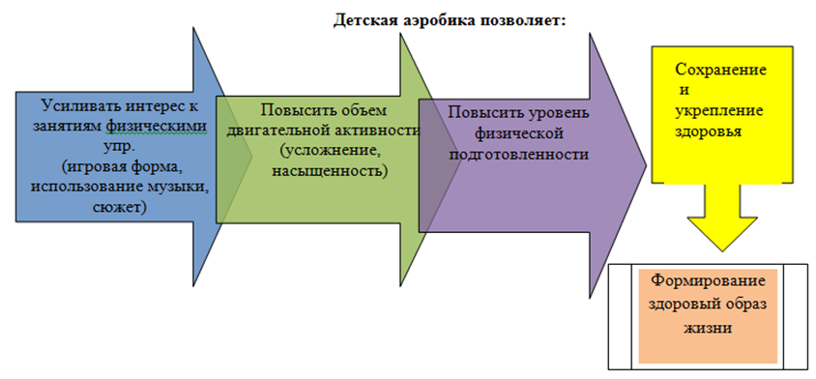
Предлагаемое сочетание оздоровительных технологий, методов и приемов, используемых на мероприятиях по детской аэробике (с элементами йоги), позволяет наглядно, в доступной форме формировать у всех участников образовательного процесса (педагог, ребенок, семья) представления о здоровом образе жизни даже при отсутствии специальных средств обучения.
Принципы:
- Научной обоснованности и практической применимости.
- Осознанного взаимодействия всех участников процесса.
- Комплексно – тематического построения занятий
- Индивидуализации.
- Адаптивности.
- Открытости.

Подходы: личностный, деятельностный, системный.

Технологии:

Здоровьесберегающие технологии | Технологии сохранения и стимулирования здоровья | Ритмопластика или детская аэробика, подвижные, спортивные игры, релаксация, гимнастика для глаз, пальчиковая гимнастика, дыхательная гимнастика, суставная гимнастика, элементы йоги (динамические и статические асаны)
Здоровьесозидающие технологии | Физическое здоровье | - Физическая активность элементы йоги (динамические асаны), детская аэробика
 | Психическое здоровье | - Ощущения, эмоции, интерес к деятельности, отдых, (элементы йоги)(статические асаны)
 | Духовно-нравственное здоровье | - Самостоятельность, позитивные эмоции, (элементы йоги)
 | Культура здоровья | - Валеологическая культура
Технологии обучения ЗОЖ | Занятия по физкультуре (сюжетные), самомассаж
Игровые технологии |  | дидактические игры, игры с правилами творческие игры, содержание которых определяет насыщенность свободной деятельности дошкольников
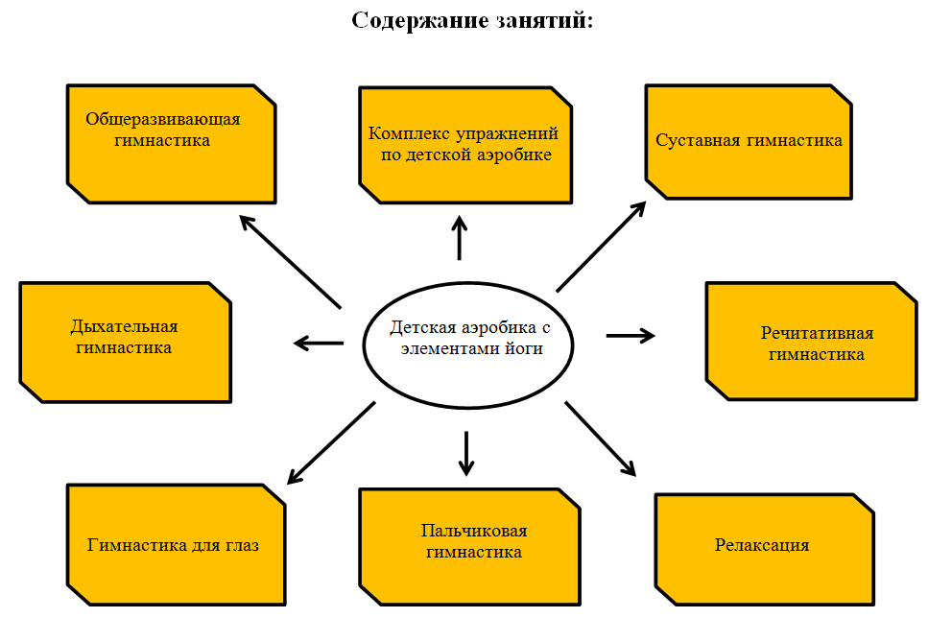
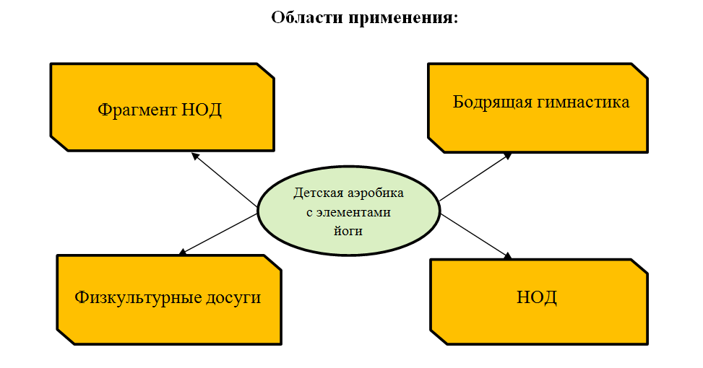
2.Основная часть

Цель: Повышение защитных функций организма и улучшение физического развития детей (их общей работоспособности), воспитание устойчивой мотивации к здоровому образу жизни посредством занятий детской аэробикой(с элементами йоги).
Задачи:
Образовательные:
- приобщать к технике выполнения упражнений из комплекса;
- совершенствовать двигательные умения и навыки детей (умение чувствовать свое тело)
Развивающие:
- развивать потребность в ежедневной двигательной активности;
- развивать гибкость и подвижность позвоночника и суставов;
- способствовать повышению иммунитета организма.
- развивать образное мышление, познавательную активность, умение эмоционального самовыражения
Воспитательные:
- продолжать формировать коммуникативные умения;
-воспитывать морально-волевые качества
- воспитывать культуру здоровья, прививать принципы здорового образа жизни.
Оздоровительные:
-формировать правильную осанку и равномерное дыхание
- профилактика плоскостопия
-улучшение эмоционального фона и снижение нервно-психического напряжения
2.1Основные принципы занятий
1.Наглядность (показ физических упражнений, образный рассказ, подражание, имитация известных детям движений). Размещение детей должно быть таким, чтобы они могли сравнивать свои действия с действиями педагога. Стоя в «шахматном» порядке, они хорошо могут видеть инструктора.
2.Доступность (учет степени физической подготовленности ребенка).
3.Системность (регулярность занятий, обучение упражнениям «от простого к сложному», повышение нагрузки, увеличение количества упражнений, усложнение техники их выполнения)

2.2 Структура занятий по детской аэробике с элементами йоги
Части занятия | Длительность |  |  | Упражнения
 | Средние группы | Старшие группы | Подготовительные группы
Вводная часть | 3 мин. | 5 мин. | 7 мин. | Вариации ходьбы и легкого бега по кругу, суставная гимнастика. Упражнения на осанку.
В разминке целесообразно проводить игры на внимание, постановку правильного дыхания, координацию движений
Основная часть (аэробная часть) | 12 мин. | 15 мин. | 20 мин. | 1.Выполнение комплекса в партере с элементами йоги, формирование, развитие и совершенствование новых двигательных умений, профилактика плоскостопия.  2.Дыхательные упражнения, направленные на развитие дыхательной системы и повышение иммунитета.  3.Гимнастика для глаз и пальчиковая гимнастика.
В основной части занятия они могут быть направлены на развитие, совершенствование или закрепление уже освоенных двигательных умений и навыков
Заключительная часть | 5 мин. | 5 мин. | 3 мин. | Упражнения на развитие гибкости. Релаксационная гимнастика, подвижные игры на внимание.
Упражнения на релаксацию и восстановление. Они создают широкую возможность для развития художественно-творческих возможностей детей, проявления фантазии, выдумки, активности. Выполняются под музыку в спокойном, медленном темпе, с максимальной амплитудой и растяжением мышц.

2.3 Интеграция: Система занятий по детской аэробике с элементами йоги позволяет осуществлять интеграцию всех образовательных областей: социально-коммуникативное развитие, познавательное развитие, речевое развитие, художественно-эстетическое развитие.
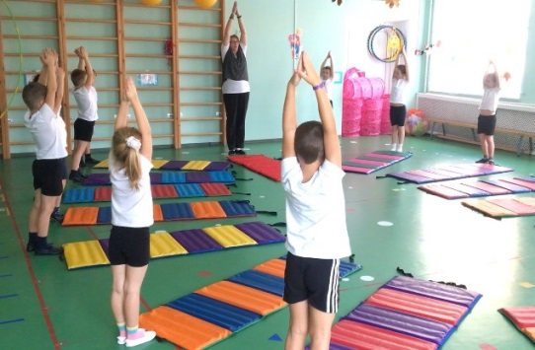
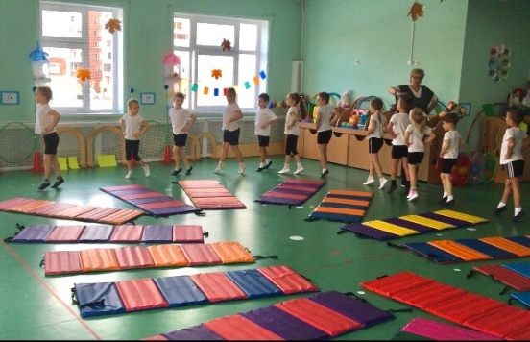
В аэробике требования к показу особые – на занятиях используется преимущественный показ (повышается моторная плотность занятия), простые по координации движения показывают фронтально (зеркально), а сложные по координации – педагог выполняет спиной к занимающимся.

2.4 Приемы при обучении:
а) Совместные показ и объяснение – показ движения, одновременно называя его, комментируя.
б) Симметричное выполнение упражнений (движения должны выполняться в ту и в другую сторону.
в) Оперативный комментарий и пояснение.
(Что на какой счет делать, название движения, основные моменты техники, направление).
г) Использование функциональной музыки, которая активизирует внимание за счет изменения ритма и темпа; включение хлопков, щелчков; чередование упражнений.
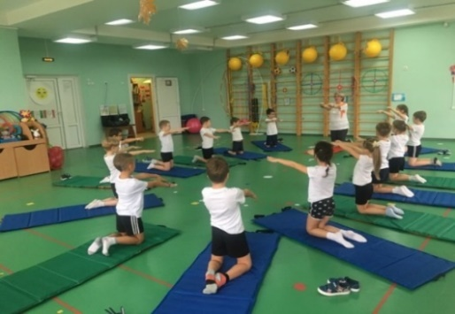
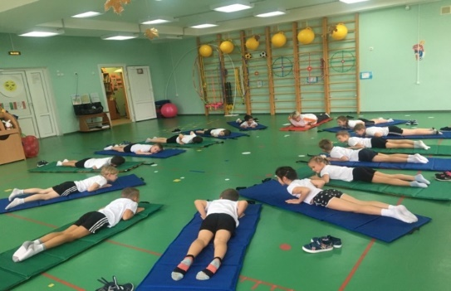

2.5 Формы взаимодействия с семьями воспитанников:
Консультации | Досуги | Мастер–классы
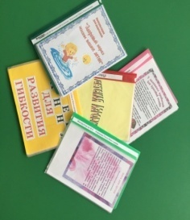  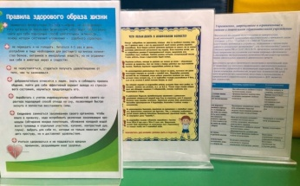 | 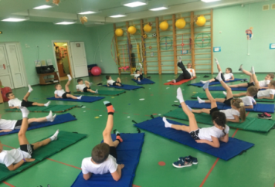  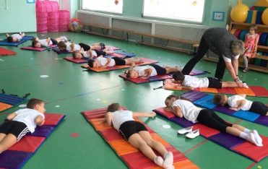 | 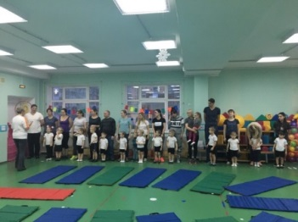  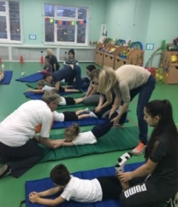
Эффективность использования детской аэробики с элементами йоги определялось по таким параметрам, как сила, гибкость, равновесие, статическая выносливость, задержка дыхания на выдохе, мотивированность участников образовательного процесса (количество семей воспитанников) и занятость числа воспитанников, занимающихся в спортивных секциях.
Оценка степени динамики развития физических качеств (сила , гибкость, равновесие, статическая выносливость, задержка дыхания на выдохе)
детей дошкольного возраста
Начало года Конец года
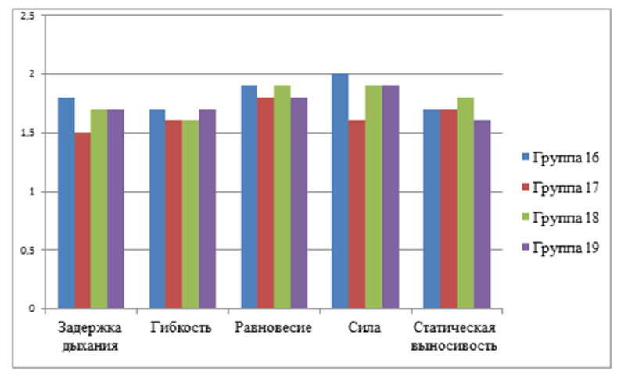
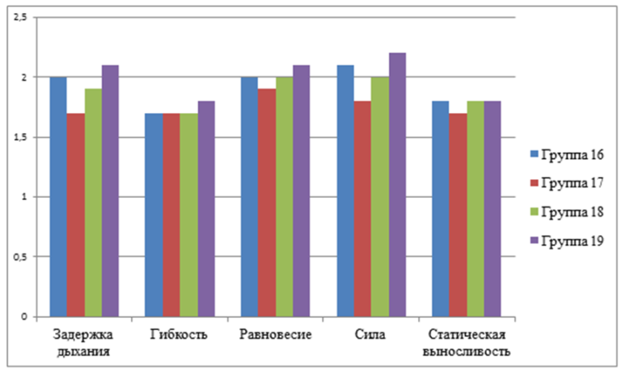

Уровень интереса участников Количество воспитанников,
образовательного процесса занимающихся в спортивных секциях
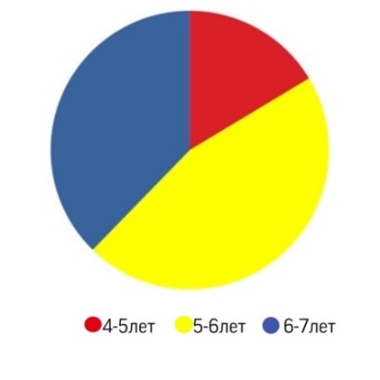
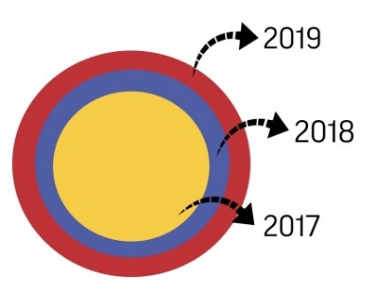

2.6Результативность использования детской аэробики с элементами йоги в физкультурно-оздоровительной работе:
В ходе исследования было выявлено, что в группе, в которой проводились занятия по детской аэробике (с элементами йоги) (группа №19) улучшились результаты тестирования: на силу -18%, гибкость-11%,равновесие (поза Ромберга) -17%,статическую выносливость: мышцы спины – 9%, мышцы живота – 12%, задержку дыхания на выдохе (проба Генчи) -25%, количество семей воспитанников, принимающих участие в различных совместных мероприятиях (досуги, мастер-классы, индивидуальные консультации) увеличилось на 30%.
Из этого следует, что занятия детской аэробикой положительно влияют на физическое развитие ребенка, улучшают общее состояние организма.

2.6.1 Результативность использования детской аэробики с элементами йоги для ребенка:
Благодаря мероприятиям с включением детской аэробики у ребенка формируются следующие компетенции: здоровьесберегающая, деятельностная, физическая, эстетическая; воспитываются морально-волевые качества: дисциплина, выдержка, организованность, инициатива; формируется и развивается культура здоровья. Включение музыки в мероприятия детской аэробики способствует развитию речи, мышления, воображения, наблюдательности, самостоятельности и росту творческой активности.
2.6.2 Результативность использования детской аэробики с элементами йоги для родителей:
-Повышение уровня профессиональной компетенции родителей.
-Возрастающий уровень приобщения к ЗОЖ
2.6.3 Результативность использования детской аэробики с элементами йоги для педагога:
-Повышение уровня профессиональной компетенции;
- Рост информационной компетентности.

- Заключительная часть
Приобщение ребенка к аэробике с раннего возраста формирует его интерес к спорту и к здоровому образу жизни в целом. Занимаясь не сложными, увлекательными упражнениями, ребенок будет расти крепким, жизнерадостным, выносливым, с хорошим иммунитетом и хорошим уровнем эмоциональной саморегуляции.
Таким образом, детскую аэробику (с элементами йоги) можно рассматривать как общедоступную, высокоэффективную, эмоциональную систему целенаправленных оздоровительных мероприятий, в результате которых происходит воспитание устойчивой мотивации к здоровому образу жизни и общего оздоровления организма ребенка,

Данный опыт транслировался на Всероссийской научно-практической конференции «Воспитание семейных ценностей: партнерство семьи, школы и общества» по теме «По дороге здоровья вместе с семьёй» 17.04.2019.

- Глоссарий
Здоровьесберегающая образовательная технология - это функциональная система организационных способов управления учебно-познавательной и практической деятельностью обучающихся, которая научно и инструментально обеспечивает сохранение и укрепление их здоровья
Здоровый образ жизни – предполагает включение в повседневную жизнь правил, выполнение которых направлено на сохранение и укрепление здоровья отдельного человека, его семьи, окружающих его людей.
Культура здоровья - это комплексное понятие, которое включает теоретические знания о факторах, благоприятствующих здоровью, а также грамотное применение в повседневной жизни принципов активной стабилизации здоровья, то есть оздоровления.
Компетенция – это способность применять знания, умения, успешно действовать на основе практического опыта при решении задач общего рода, также в определенной широкой области.
Компетентность — наличие знаний и опыта, необходимых для эффективной деятельности в заданной предметной области.
Аэробика– это оздоровительный комплекс физических упражнений для опорно-двигательного аппарата человека в сочетании с дыхательными упражнениями. Сам термин «аэробика» имеет греческие корень «аэро», что означает воздух. Она несет в себе очень важную задачу - обучение правильному дыханию при движениях.
Упражнения в партере (фр. «parterre» - по земле) – выполнения упражнений на полу в различных позах, в положениях сидя, лёжа на животе и спине, на боку, из различных упоров.
Асана (поза) - это положение тела, в котором, управление энергией и физиологическими процессами в организме осуществляется за счёт перераспределения натяжений, сжатий и напряжений в теле.
5.Список литературы
5.1
1. Анисимова Т.Г. ,Савинова Е.Б. Физическое развитие детей 5-7 лет.Волгоград, Учитель 2009 г.
2. Безруких М.М. Здоровьеформирующее физическое развитие. Двигательные программы для детей 5-6 лет. СПб, ВЛАДОС, 2001г.
3. Голицина Н.С. Нетрадиционные занятия в детском саду. М., Скрипторий, 2004г.
4.Долгорукова О. «Фитнес-аэробика // Обруч 2005 № 4
5Давыдов В.Ю., Коваленко Т.Г. «Методика преподавания оздоровительной аэробики» учебное пособие //Изд-во Волгоград. Гос.ун-та (Серия «Современные оздоровительные технологии») 2014г
6. Зимонина В.Н. Воспитание ребенка-дошкольника. Росинка. Расту здоровым. М., Владос, 2004 г.
7.Иванова Т.А. Йога для детей. ДЕТСВО – ПРЕСС Парциальная программа для детей дошкольного возраста.2015г.
8. Каштанова Г.В. .Мамаева Е.Г., Лечебная физкультура и массаж М.,Аркти,2007г.
9. Кулик , Н.Н.Сергиенко «Школа здорового человека» программа для ДОУ Москва2012г.
10.Лисицкая Т. С., Сиднева Л. В. «Фитнес — аэробика» Москва, 2003 11. Моргунова О.Н. Физкультурно-оздоровительная работа в ДОУ. Воронеж.ЧП Лакоценин СС 2007г. 12. Моргунова О.Н. Профилактика плоскостопия и нарушений осанки в ДОУ.Воронеж, учитель, 2005г.
13.Морозова Л.В., Мельникова Т.И., Виноградова О.П. Классическая аэробика.учебное пособие. ООО «Бук», 2017г.
14. Мостовая Т.Н. Техника и методика обучения классичской (базовой) аэробике и спортивным танцам, МОО «Академия безопасности и выживания», 2017г. 13. Машукова Ю.М. Гимнастика в детском саду /научно-практический журнал «Инструктор по физкультуре» № 4. 2009г.
14. Одинцова И. Аэробика и фитнес.Современные методики, 2003г. 15. Прищепа «Физическое развитие и здоровье детей 3-7 лет» // Москва 2009г. 16.Рыбкина О. Н., Морозова Л. Д., «Фитнес в детском саду: Программа и конспекты занятий с детьми 5–7 лет», -М.: АРКТИ, 2014 17.Сиднева Л. В., Гониянц С. А. «Оздоровительная аэробика и методика ее преподавания» 18. Утробина К.К. Занимательная физкультура в детском саду 5-7 лет. М.Гном и Д.,2003г. 19. Фирилёва Ж.Е., Сайкина Е.Г. Лечебно-профилактический танец «Фитнес - Данс», учебное пособие СПб, «Детство-пресс»2007г. 20. Фирилёва Ж.Е., Сайкина Е.Г, «Са-Фи-Дансе», танцевально-игровая гимнастика для детей. СПб, «Детство-пресс»2001г 21 « Фитнес-данс» - шаг навстречу здоровью // Дошкольная педагогика 22.«Биология. Современная иллюстрированная энциклопедия.» Гл. ред. А. П. Горкин; М.: Росмэн, 2006.)
5.2 Интернет-источники
1. Указ Президента России от 7 мая 2012 года №598 «О совершенствовании государственной политики в сфере здравоохранения» (подпункт «а» пункт 2)
2.Концепция ЗОЖ http://ess.stgmu.ru/userfiles/depts/essentuki/zoj/Koncepciya_ZOZh.pdf
3.Концепция формирования здоровьесберегающей образовательной среды. Теоретическое обоснование концепции https://centersot.ru/allgroups1/viewdiscussion/538-kontseptsiya-formirovaniya-zdorovesberegayushchej-obrazovatelnoj-sredy-teoreticheskoe-obosnovanie-kontseptsii?groupid=101
4. Концепция формирования здоровьесберегающей образовательной среды. Основные методологические подходы, концептуальные идеи и принципы здоровьесбережения https://centersot.ru/allgroups1/viewdiscussion/539-kontseptsiya-formirovaniya-zdorovesberegayushchej-obrazovatelnoj-sredy-osnovnye-metodologicheskie-podkhody-kontseptualnye-idei-i-printsipy-zdorovesberezheniya?groupid=101

5.Биологический энциклопедический словарь здоровый образ жизни https://dic.academic.ru/dic.nsf/dic_biology/7112/%D0%B7%D0%B4%D0%BE%D1%80%D0%BE%D0%B2%D1%8B%D0%B9_%D0%BE%D0%B1%D1%80%D0%B0%D0%B7_%D0%B6%D0%B8%D0%B7%D0%BD%D0%B8
6. Аэробика для детей разного возраста - подробный комплекс упражнений с фото и видео https://vk.com/away.php?to=https%3A%2F%2Fsportadvice.ru%2Faerobika-dlya-detey&cc_key=
7. Ребенок в спорте! https://rebenokvsporte.ru/aerobika-dlya-detej-so-skolki-let-i-kakaya-polza/
8. Аэробика для детей: виды занятий, польза. Детская аэробика https://fitness-page.ru/aerobika-dlya-detei-vidy-zanyatii-polza-detskaya-aerobika.html
9. Аэробика для детей: виды занятий, польза. Детская аэробика https://klubfedotova.ru/sportpit/aerobika-dlya-detei-vidy-zanyatii-polza-detskaya-aerobika/
10.Методика преподавания оздоровительной аэробики : учебное пособие. Волгоград 2004
http://window.edu.ru/catalog/pdf2txt/837/25837/8732?p_page=2

6. Приложения
6.1.Комплексы
Комплекс №1 | Комплекс №2 | Комплекс №3 | Комплекс №4 | Комплекс №5 | Комплекс №6
1.Растем  2.Ходьба  3.Горка  4.Веточка  5.Бег  6.Змея-голова  7.Змея-хвост  8.Мостик  9.Лошадка  10.Носорог (крокодил)  11.Рыбка  12.Лодочка  13.Ракушка | 1.Растем  2.Ходьба  3.Бег  4.Велосипед  5.Змея-голова  6.Змея-хвост  7.Лошадка  8.Лисичка  9.Веточка  10.Горка  11.Паучок  12.Лодочка-кораблик  13.Лягушка | 1.Растем  2.Ходьба  3.Горка  4.Черепаха  5.Ворона  6.Кошка  7.Змея-голова  8.Змея-хвост  9.Мостик  10.Паровоз  11.Лодочка-кораблик  12.Ракушка | 1.Растем  2.Ходьба  3.Велосипед  4.Собачка  5.Змея-голова  6.Змея-хвост  7.Лошадка  8.Мишка  9.Рыбка  10.Лодочка-Кораблик  11.Лягушка | 1.Растем  2.Ходьба  3.Лисичка  4.Велосипед  5.Веточка  6.Кузнечик  7.Змея-голова  8.Змея-хвост  9.Качели (мостик)  10.Носорог  11.Неваляшка | 1.Растем  2.Ходьба  3.Горка  4.Бег  5.Змея-голова  6.Змея-хвост  7.Мостик  8.Ворона  9.Лошадка  10.Паучок  11.Мишка  12.Кошка  13.Паровоз

Упражнения
Выполнение упражнений для среднего возраста – А
Выполнение упражнений для старшего возраста – Б, В

Упражнения в партере:
1) «Растем» И.П.– упор-присев.1 – 8 подъём с плавным переходом в стойку «руки вверх», встать на носки. 1-8 плавный переход в упор сидя.
2) «Ходьба» И.П.–упор сидя. А – 1 - вверх стопу2 - вниз стопу3 - 4 – то же Б–1 - вверх стопу 2 –в сторону 3– соединили 4 – И.П В – круговые движения стопой вправо-влево, И.П.
3) «Горка» И.П. – упор сидя. А–1 - согнуть ноги 2 - поднять ноги вверх 3 – счет 1.4 - И.П. 5 - 8 –счет 1 – 4. Б –1 - 2-поднять прямые ноги вверх3 - 4 -И.П. 5 - 8–счет 1-4, И.П.
4) «Веточка» И.П .- сед, ноги врозь, руки прямые над головой. Наклоны вправо и влево (боковые) + дыхательная гимнастика, И.П.
5) «Бег» И.П.- упор лежа, сзади на предплечьях А–1- ноги врозь 2 -И.П.3 - 8– счет 1 - 2. Б – «ножницы», И.П.
6) «Змея–голова» И.П.–упор лежа на согнутых руках1-Выпрямлять руки, но не до конца 2 -Согнуть руки 3-8 - счет 1–2, И.П.
7) «Змея–хвост» И.П.– лежа на животе, руки под животом.1-Вытянутые ноги поднять вверх2 - И.П.3 - 8счет 1–2, И.П.
8)«Мостик» И.П.–стойка на коленях, руки на поясе.1-Правая рука назад тянется к правой пятке.2-Счет1с левой руки 3-4 Поочередное возвращение рук в исходное положение. 5 - 8 Счет 1 – 4, И.П.
9)«Лошадка» («Кузнечик») И.П.– стойка на коленях, руки вперед, пальцы врозь.1-8 – Работают пальцы, поочередно сгибаем локоть правой, левой «тянем за уздечку», двумя руками, И.П.
10)«Носорог» И.П. - упор сидя. А -1-согнуть правую ногу, тянуть колено к носу 2 - И.П3-4- тоже левой ногой Б - то же двумя ногами одновременно, И.П.
11)«Рыбка» И.П.–лежа на животе, ладошки (плавники) вместе у груди.- Руки выпрямить перед 2-Развести в стороны3 -Руки назад, спину прогнуть, работают пальцы 4- И.П. 5 - 8 – счет 1–4, И.П.
12)«Лодочка» И.П.–лежа на животе. Руки прямые вперед, пальцы сцеплены в замок. 1-Поднимаем прямые руки вверх.2-Поднимаем прямые ноги, носки вытянуты 3 -Счет-1 .4 -Счет –2, И.П.
13)«Ракушка» И.П.–Сед на полу, ноги врозь. Руками обхватываем щиколотки и соединяем стопы вместе. Спина прямая. А-1–Вдох 2-Выдох, лбом коснуться стоп. 3 - 4 счет 1 - 2Б И.П. – то же, руки за голову, И.П
14) «Качели» И.П.–стойка на коленях, руки на поясе. А.1- медленно отклонить корпус назад (спина прямая) и вернуться в И.П.
15) «Собачка» И.П.- Стоя на коленях, ладони лежат на коленях, спина ровная. А.1 – работа ладошками (удар по коленям) + дыхательная гимнастика. Б.1- собачка «служит» + суставная и дыхательная гимнастика. В.1- продвижение на четырех лапах по кругу.
16) «Кошка» И.П.- стойка на коленях, упор на руки. А.1-«зарядка» + дыхательная гимнастика «ф-р-р-р», «мяу». Б.1- «лижем сметану». В.1- «поднимаем хвостик».
17) «Ворона» А.- И.П. стойка, руки вдоль туловища. Сжимаем и разжимаем пальцы, затем кисти работают вверх-вниз, руки поднимаются через стороны вверх и вниз. Б.-И.П.- стойка на коленях, руки в стороны. Наклон туловища вправо-влево, стараясь коснуться пальцами пола. В.- И.П. тоже. Сгибаем-разгибаем руки, пяточка работает, меняем ноги.
18) «Лягушка» И.П.- на животе, руки произвольно, колени в сторону, стопы соединены. А.- «хлопаем» пяточками + дыхательная гимнастика; Б.- повторяем А, но хлопаем носочками.
19) «Брёвнышко» И.П.- на животе, руки и ноги вытянуты. А.- перекаты со спины на живот и обратно.
20) «Крокодил» И.П.- лёжа на правом боку с опорой на предплечье. А.- Поднимаем и отпускаем ногу; Б.- Сгибаем и выпрямляем ногу.
21) «Паучок» И.П.- широкая стойка, руки на уровне груди «плетут паутинку». А.- перенос тела с левой ноги на правую и обратно. Руки произвольно.
22) «Кораблик» И.П.- лежа на животе, ноги согнуты, стопы обхватить руками. А.1- медленно раскачиваемся на животе.
23) «Велосипед» И.П.- сед на полу, руки в упоре сзади. Правая нога согнута, левая лежит на полу. А.- Меняем ноги местами, имитируя езду на велосипеде. Б.- В И.П. лёжа на предплечьях, повторит А.
24) «Черепаха» И.П.- сед с согнутыми ногами, руки в упоре сзади, ладони к себе. А.1- поднять туловище вверх, 2-И.П. 3-8-счет 1-2. Б.1- приподняли туловище. 2-покачяться вперед-назад. В.1-походить вперед-назад, упираясь на руки и ноги.
25) «Паровозик» И.П.- сед на полу, руки согнуты в локтях, кулаки сжаты. А.1- двигаемся на попе назад-вперед, работают руки, спина ровная, (дыхательная гимнастика).
25) «Лисичка» И.П.- сед согнутыми ногами, руки в упоре сзади. «Показываем хвостик». А.1- опустить колени вправо. 2-И.П. 3-счёт 1 влево. 4-И.П.
26) «Неваляшка» И.П.- сед на полу, ноги врозь, обхватить щиколотки, стопы вместе. А.1- «неваляшка», раскачивается из стороны в сторону. Движется назад-вперед.
27) «Мишка» И.П.- широкая стойка, руки согнуты в стороны, пальцы врозь. А.- имитируем движение «Мишки» + дыхательная гимнастика.

6.2. Сказки (занятия на сюжетной основе)
«Девочка и Джин» Жил на свете добрый джин. Однажды пришла ( упр .«Ходьба») к нему девочка. Девочка была не одна, а с лисичкой (упр. «Лисичка»), которая умела кататься на велосипеде( упр. «Велосипед»). Девочка стала джину что-то говорить, а он не слышит. Тогда веточка ( упр. «Веточка») подняла ее к нему на плечо. Девочка пригласила доброго джина на день рождения. Соскочила, как кузнечик(упр. «Кузнечик»), с плеча и побежала домой. Не знает джин, что подарить девочке. Позвал он тогда соседку-змею( упр. «Змея–голова», «Змея–хвост») и спросил ее, как быть с подарком? Но змея не знала, что любят маленькие девочки. Сел джин на качели( упр. «Качели») , раскачивается и думает. А тут носорог (упр. «Носорог») в гости пришел и предложил девочке подарить куклу-неваляшку (упр. «Неваляшка») . Так джин и сделал, а девочка была очень рада такому подарку.

«Кто поможет воробью?» Жил в лесу маленький птенчик, однажды он подошел(упр. «Ходьба»)к краю гнездышка. Любопытный он был, хотелось увидеть все вокруг. Но перевесился и выпал из гнезда. Стал вокруг дерева он бегать (упр. «Бег»), так как летать еще не умел. Испугался птенец. Ползет мимо змейка(упр. «Змея–голова», «Змея–хвост»), а он ей «помоги мне, пожалуйста». Но змейка не умела летать. Плачет воробушек. Наклонилась к нему веточка(упр. «Веточка»),но и она не смогла дотянуться до гнездышка. Рыбка(упр. «Рыбка»)услышала о беде и попросила лошадку (упр. «Лошадка») помочь маленькому птенцу. Лошадка прискакала из далека, и когда она скакала через мостик (упр. «Мостик»,)крокодил (упр. «Крокодил» )плескался в воде. Лошадка привезла маленького мальчика, посадила его в лодочку (упр. «Лодочка») и он поплыл выручать птенчика из беды. Мальчик посадил глупого малыша в гнездо. Когда он научился летать, то часто стал бывать в гостях у этого мальчика. И в знак благодарности принес ему в подарок красивую ракушку (упр. «Ракушка»).

«Лягушонок и лошадка» Жил в пруду лупоглазый лягушонок по имени Квак. Пошел он однажды по берегу погулять (упр. «Ходьба»). Долго шел, устал, видит велосипед (упр. «Велосипед»). Сел на него, и поехал. Видит Квак по дороге собачка(упр. «Собачка») бежит. Удивился Квак: «От кого она так бежит?». И вдруг видит по земле ползет, переливаясь всеми цветами радуги змейка (упр. «Змея–голова», «Змея–хвост»). Квак поздоровался с ней. Пошел он дальше и повстречался с лошадкой (упр. «Лошадка»), она паслась на поле. Подружились они ,и лошадка познакомила его с мишкой (упр. «Мишка»), который жил в лесу, в берлоге. Он умел ловить рыбок (упр. «Рыбка») в воде и играть с ними. Устал лягушонок, спать захотел. Вечер наступал, пора было домой возвращаться. Посадили его новые друзья в лодочку (упр. «Лодочка»). Понесла она его по волнам к родным берегам. Пристала она к берегу, лягушонок(упр. «Лягушка»)выпрыгнул из лодочки, и долго вспоминал свою прогулку по лесу и своих новых друзей, особенно лошадку.

«Невидимка» Пошел (упр. «Ходьба») как-то медведь малиной полакомиться. Видит, стоит большая сосна, забрался (упр. «Горка») на нее. Думал мед найти в дупле, а там пчел видимо-невидимо. Испугался медведь и бросился бежать (упр. «Бег»). Поднялся сильный ветер, зашумел лес (упр. «Веточка»). Полез мишка в кусты, веточка наклонилась и стукнула его сзади. Мишка удивился, кто его обидел? Решил, что это какой-то невиданный зверь. Спросил у мудрой вороны (упр. «Ворона»). «Не видела ли она кого-нибудь?». Ворона каркнула и улетела. Пошел тогда мишка к лошадке (упр. «Лошадка»), спросил: «кто бегает так же быстро, как она?». Лошадка не знала. В это время паучок(упр. «Паучок») качался на веточке. Услышал он слова мишки (упр. «Мишка»). И сказал: «что быстрее лошадки, только ветер и бояться его не надо, так как он такой же добрый, как и кошечка (упр. «Кошка»). Обрадовался мишка, сел в паровозик (упр. «Паровозик») , и поехал домой, к маме.

«Рябинка» Росла(упр. «Растем») в лесу красивая рябинка. Все ею любовались. По лесу проходили(упр. «Ходьба»)разные зверьки. Она еще не знала кто ей друг, а кто враг. Высокая-высокая была рябинка. Черепаха(упр. «Черепаха»)решила на зиму остаться возле нее. Прилетала ворона(упр. «Ворона»)в гости и клевала вкусные ягодки. Однажды лесная кошка(упр. «Кошка») пришла в гости к ней, а следом змейка(упр. «Змея–голова», «Змея–хвост») приползла. Весело им вместе. Вдруг, видят по мостику(упр. «Мостик») волшебный паровозик(упр.« Паровозик»)едет к ним в гости. Он привез им волшебную лодочку(упр. «Лодочка»),в которой они могли прятаться от ветра осенью. А ракушка(упр. «Ракушка» )пела им красивые песни о скором лете.

«Хвастунишка» Жил на свете маленький комарик. Хвастунишка он был страшный. Но никто внимания на него не обращал. Видит комарик, муравей тащит тяжелую иголку. Стал комарик хвастаться, что он умеет в небе звезды зажигать. Высокий колокольчик (упр. «Растем»)от удивления даже зазвенел. Стал комарик бегать (упр. «Бег») по лугу и кричать: «а я звезды зажигаю!». Проползавшая маленькая змейка(упр. «Змея–голова», «Змея–хвост»)поверила ему. Совсем загордился он. Веточка( упр. «Веточка») услышала это и рассказала об этом лисичке(упр. «Лисичка»), которая от удивления хвостик распушила. Скакал мимо кузнечик(упр.« Кузнечик»), смотрит, все хвастунишку слушают, а вечер уже наступил. Паутинки(упр. Паучок») кружились в небе. В небе появился месяц, похожий на кораблик(упр. «Кораблик»). Лягушка (упр. «Лягушка»)выпрыгнула из пруда и сказала, что на небе звезды давно зажглись. А комарик тогда от стыда так глубоко спрятался, что его несколько дней никто не видел.
6.3.Примеры гимнастики для глаз.
№ п\п | Содержание
1 | «Мой веселый, звонкий мяч»  Мой веселый, звонкий мяч,  Ты куда помчался вскачь?  Красный, синий, голубой,  Не угнаться за тобой. | Посмотреть влево- вправо.  Посмотреть вниз - вверх  Круговые движения глазами: налево – вверх – направо – вниз – вправо – вверх – влево – вниз Зажмурить глаза, потом помигать 10 раз. Повторить 2 раза
2 | «Дождик»  Капля первая упала – кап!  И вторая прибежала – кап!  Мы на небо посмотрели  Капельки «кап-кап» запели,  Намочили лица, мы их вытирали.  Туфли – посмотрите – мокрыми стали.  Плечами дружно поведем  И все капельки стряхнем  От дождя убежим, под кусточком посидим. | Сверху пальцем показывают траекторию движения капли, глазами вверх.  То же самое.  Смотрят вверх.  Вытирают» лицо руками.  Показывают руками вниз и смотрят глазами вниз.  Движения плечами.  Приседают, поморгать глазами
3 | «Осень»  Осень по опушке краски разводила,  По листве тихонько кистью поводила.  Пожелтел орешник и зарделись клены,  В пурпуре осинки, только дуб зеленый.  Утешает осень: не жалейте лета,  Посмотрите – осень в золото одета! | Круговые движения глазами : налево – вверх – направо – вниз – вправо – вверх – влево - вниз  Посмотреть влево – вправо.  Посмотреть вверх – вниз.  Зажмурить глаза, потом поморгать 10 раз. (повторить 2 раза)
4 | «Елка»  Вот стоит большая елка, вот такой высоты.  У нее большие ветки. Вот такой ширины.  Есть на елке даже шишки, а внизу – берлога мишки.  Зиму спит там косолапый и сосет в берлоге лапу. | Выполняют движения глазами.  Посмотреть снизу вверх.  Посмотреть слева направо.  Посмотреть вверх.  Посмотреть вниз.  Зажмурить глаза, потом поморгать  10 раз. Повторить 2 раза.

6.4. Примеры дыхательной гимнастики (с элементами йоги)
«Дерево на ветру»
Цель: формирование дыхательного аппарата.
ИП: сидя на полу, скрестив ноги (варианты: сидя на коленях или на пятках, ноги вместе). Спина прямая. Поднимать руки вверх над головой с вдохом и опускать вниз, на пол перед собой с выдохом, немного сгибаясь при этом в туловище, будто гнется дерево.
«Сердитый ежик»
Цель: развитие плавного, длительного выдоха.
Встаньте, ноги на ширине плеч. Представьте, как ежик во время опасности сворачивается в клубок. Наклонитесь как можно ниже, не отрывая пятки от пола, обхватите руками грудь, голову опустите, произнеся на выдохе "п-ф-ф" - звук, издаваемый сердитым ежиком, затем "ф-р-р" - а это уже довольный ежик. Повторите с ребенком три-пять раз.
«Жук»
Цель: тренировать силу вдоха и выдоха.
ИП: малыш стоит или сидит, скрестив руки на груди. Разводит руки в стороны, поднимает голову – вдох, скрещивает руки на груди, опускает голову – выдох: «жу-у-у - сказал крылатый жук, посижу и пожужжу».
«Ворона»
Цель: развитие плавного, длительного выдоха.
ИП: ребёнок стоит прямо, слегка расставив ноги и опустив руки. Вдох - разводит руки широко в стороны, как крылья, медленно опускает руки и произносит на выдохе: «каррр», максимально растягивая звук [р].
«Паровозик»
Цель: формирование дыхательного аппарата. Ходьба, делая попеременные движения руками и приговаривая: «чух-чух-чух». Через определенные промежутки времени можно останавливаться и говорить «ту-тууу». Продолжительность – до 30 секунд.
6.5.Примеры суставной гимнастики.
«Вертолёт», или «Вентилятор» — вращение кистей и стоп. Кистями рук и стопами ног одновременно начать вращательные движения как бы по циферблату. Обе кисти и обе стопы вращаются в одну сторону. Затем поменять направление вращения. Делать в каждую сторону до 25 круговых движений. Варианты:1) кисти вправо, стопы влево;2) кисть и стопа правой стороны вращаются в одну сторону, кисти и стопы левой стороны — в другую;3) кисть правой руки и стопа левой ноги вращается в одну сторону, кисть левой руки и стопа правой ноги — в другую.
«Колеса паровоза» — вращение плечами. Ладони лежат на коленях. Не отрывая ладоней, выполнять круговые движения плечами вперед, а затем назад. В каждую сторону делать до 30 движений. Вариант: выполнять вращение одним плечом вперед, другим назад.
«Полюби себя» — укрепление груди. Встать прямо, вытянуть прямые руки перед собой. Пальцы правой руки положить на левую ключицу, пальцы левой руки — на правую. Большой, указательный и средний пальцы собраны в щепотку в ямке у плеча. На вдохе развести локти в сторону, расправить спину. На выдохе — соединить их друг с другом, спину округлить. При этом локти все время остаются на одном уровне (на уровне плеч). Движения делать с большим напряжением. Выполнить 2–5 раз. Затем сменить положение рук (сверху уже другая рука). Выполнить также 2–5 раз.
«Велосипед». Лежа на спине поднять обе ноги вверх. Выполнять ногами движения, имитирующие работу педалями при езде на велосипеде. Темп движений — переменный. Выполнять вращения педалями сначала в одну сторону, затем в другую. Все упражнения делать 30–60 с.

6.6.Примеры релаксационных упражнений.
Упражнение «Шалтай — Болтай».
Цель: напряжение и расслабление мышц рук.
«Шалтай – Болтай сидел на стене, (поворот туловища влево – вправо),
Шалтай – Болтай свалился во сне» (наклон туловища вперёд, свесив голову и руки).
(3 раза).
Упражнение «Замедленное движение»
Цель: обучение позе покоя.
«Все умеют танцевать, прыгать, бегать, рисовать,
Но не все пока умеют, расслабляться — отдыхать.
Есть у нас игра такая – очень лёгкая простая,
Замедляются движенья, исчезает напряженье.
(Дети ложатся на ковёр, руки – вдоль туловища, ноги слегка раздвинуты).
И становится понятно, расслабление приятно».
(Отдых лёжа на ковре, под спокойную музыку).
Упражнение «Волшебный сон».
Цель: обучение позе покоя.
Дети лежат на ковре лицом вверх, звучит не громко музыка. Педагог медленно произносит:
«Напряженье улетело…И расслаблено всё тело, (2 раза)
Будто мы лежим на травке, На зелёной мягкой травке…
Греет солнышко сейчас…Руки тёплые у нас…
Жарче солнышко сейчас…Ноги тёплые у нас…
Дышится легко…ровно…глубоко…Губки тёплые и вялые
И нисколько не усталые, губы чуть приоткрываются,
Всё чудесно расслабляется, (2 раза)И послушный наш язык
Быть расслабленным привык.
Нам понятно, что такое Состояние покоя…» (пауза)
«Мы спокойно отдыхали, Сном волшебным засыпали.
Хорошо нам отдыхать! Но пора уже вставать!
Потянуться! Улыбнуться!»
Упражнение «Тишина».
Цель: само - расслабление, снятие напряжения.
Дети ложатся на спину, расслабляя все мышцы и закрывая глаза. Проходит релаксация под звучание спокойной музыки:
«Тише, тише, тишина…
Разговаривать нельзя…
Мы устали – надо спать – ляжем тихо на кровать…
И тихонько будем спать».
6.7.Примеры пальчиковой гимнастики.
Снежок
Раз, два, три, четыре (загибаем пальчики)Мы с тобой снежок лепили (лепим воображаемый снежок, меняя положение ладошек)
Круглый, крепкий, очень гладкий (показываем круг, сжимаем ладошки, гладим)
И совсем-совсем не сладкий (грозим пальчиком)
Раз-подбросим, два-поймаем (подбрасываем и ловим воображаемый снежок)
Три уроним и сломаем. (топаем ногами)
Семейка
Этот пальчик дедушка, Этот пальчик бабушка,
Этот пальчик папочка, Этот пальчик мамочка,
Этот пальчик Я Вот и вся моя семья.
(гладим (растираем) каждый пальчик, начиная с большого, на последнюю строчку делаем из ручек «замок»)
Апельсин
Мы делили апельсин, (хлопаем в ладоши)Много нас, а он один.
Эта долька для ежа, (загибаем пальчики)Эта долька для стрижа,
Эта долька для утят, Эта долька для бобра,
А для волка кожура. (разводим руки в стороны)
Он сердит на нас, беда! (погрозить пальцем)
Разбегайтесь кто куда! (сымитировать бег пальцами по столу)
Зернышко
Посадили зернышко, (кладем пальчиками в ладошку зернышко)
Выглянуло солнышко. (сжимаем и разжимаем кулачки)
Солнышко, свети — свети! Зернышко, расти — расти!
Появляются листочки, (пальцы по очереди соединяем с большим пальцем на двух руках одновременно)Распускаются цветочки. (сжимаем и разжимаем кулачки)

6.8.Примеры речитативной гимнастики.
«Прогулка в лес»
В лес отправимся гулять, Будем весело шагать. Дети маршируют.
По тропинке пойдем Друг за дружкою гуськом. Ходят «змейкой» между «кочками».
На носочки встали И к лесу побежали. Бегут на носках.
Ноги выше поднимаем, Ходят высоким шагом, перешагивая через «кочки».
На кочки мы не наступаем. И снова по дорожке
Мы весело шагаем. Маршируют.
«Мороз»
Улицей гуляет Дети хлопают по коленям.
Дедушка Мороз, Иней рассыпает Щелкают пальчиками.
По ветвям берез. Ходит, бородою Белою трясет, Ритмично наклоняют голову.
Топает ногою ,Притопывают.
Только треск идет. Стихотворение с движениями
«Строим дом»
Тук-ток, тук-ток! Дети ударяют кулачками друг о друга.
Застучал молоток .Будем строить новый дом С высоким крыльцом, Поднимают руки.
С окнами большими, Сгибают поднятые руки в локтях и кладут одну ладонь на другую («окно»).
Со ставнями резными. Разводят руки в стороны(«раскрывают ставни»).
Тук-ток, тук-ток! Ударяют кулачками друг о друга.
Замолчал молоток. Опускают руки.
Вот готов новый дом. Соединяют руки над головой («крыша»).
Будем жить мы в нем. Прикасаются ладонями к груди вытягивают руки вперед.
«Самолет»
Руки в стороны — в полет Дети поднимают прямые руки в стороны.
Полетит наш самолет. Сделал правый поворот, Поворачиваются вокруг себя через правое плечо, подняв правую руку.
Сделал левый поворот, Поворачиваются через левое плечо, подняв левую руку.
Крыльями покачал, Покачивают прямыми руками.
Загудел и задрожал. Поднимаются на носки, опускаются на всю ступню и гудят «у-у-у...».
Начинается полет, Бегут по кругу, расставив руки в стороны.
Полетел наш самолет. Вот закончился полет, Замедляют бег.
Приземлился самолет. Опускаются на одно колено.

